

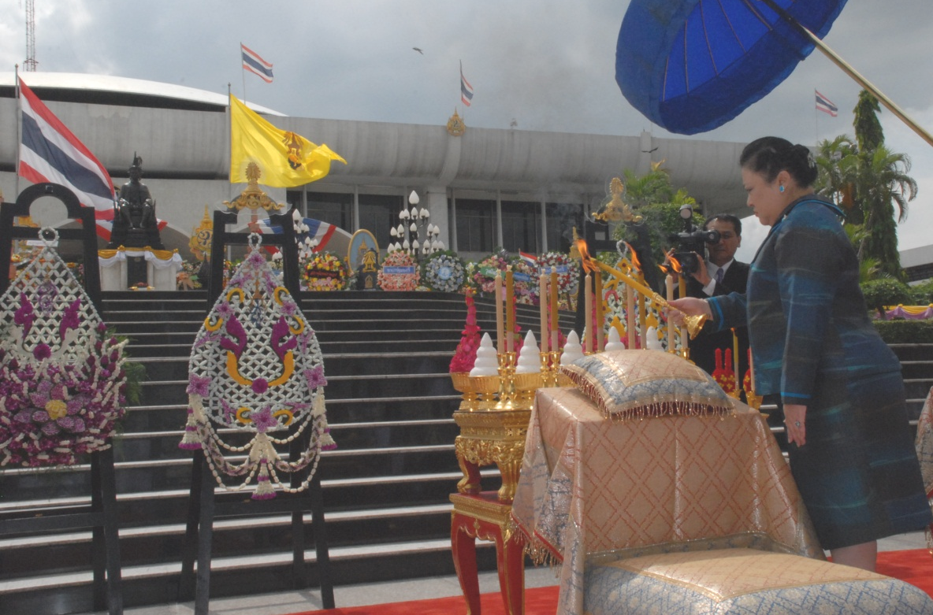

วันที่ระลึกพระบาทสมเด็จพระปกเกล้าเจ้าอยู่หัว

พระเจ้าวรวงศ์เธอ พระองค์เจ้าโสมสวลี พระวรราชาทินัดดามาตุ เสด็จไปทรงปฏิบัติพระกรณียกิจแทนพระองค์ เนื่องในวันที่ระลึกพระบาทสมเด็จพระปกเกล้าเจ้าอยู่หัว ทรงวางพวงมาลาของพระบาทสมเด็จพระเจ้าอยู่หัว ของสมเด็จพระนางเจ้าสิริกิติ์ พระบรมราชินีนาถ ทรงวางพวงมาลาของส่วนพระองค์ และทรงจุดธูปเทียนถวายราชสักการะพระบาทสมเด็จพระปกเกล้าเจ้าอยู่หัว ณ พระบรมราชานุสาวรีย์พระบาทสมเด็จพระปกเกล้าเจ้าอยู่หัว บริเวณหน้าอาคารรัฐสภา เมื่อวานนี้
******************************

